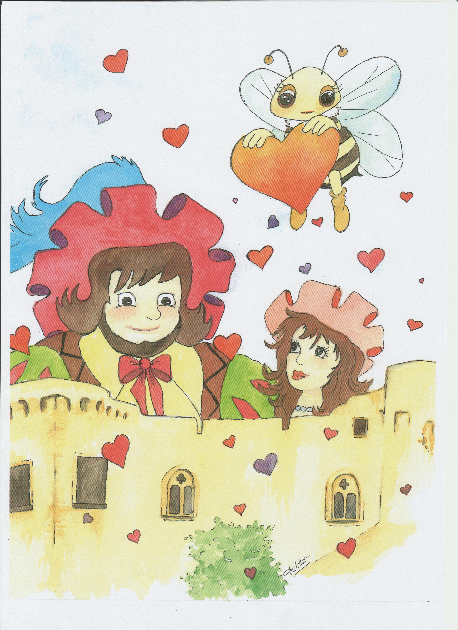

Menu à 32€
Salade du Château de Mezel. 14€
Terrinette et ses Condiments 14€
Pounti Cantalou Salade et Pluches de Jambon de Pays. 15€ Dentelle de Saumon Fumé, ses Toasts. 16€
*****
Saumon en croustillant, sauce Champagne 18€
Paleron en Pot au Feu de Légumes Oubliés 17€
Foie de Veau au Balsamique et Soja. 17€
Filet de Lapin à la Moutarde à l’Ancienne. 17€
Pièce de Bœuf Poêlée et sa Garniture. 18€
*****
Faisselle de Fromage Frais de Campagne. 7€
Assiette de Trois Fromages d’Auvergne, 8.5€
*****

Œuf à la Neige, Crème Vanille Bourbon. 6€

Crème Brûlée au Pain d’Epices. 8€
Quatre Tentations de Gargantua. 8€
Mousse Chocolat Lactée-caramel et ses Gaufrettes 9€
Pâtisserie du Jour. 7€
Les Demoiselles de Mezel Tièdes avec Glace au Pain d’Epices.(Sup 2€) 10€
Cœur Fondant de Chocolat Rare de Tanzanie,
Glace au Biscuit et Crème Vanille Bourbon (Sup 6€) 14€
(Commandez les desserts au début du repas.)
Prix Net . Hors Boissons.
Tous les plats sont servis individuellement à la carte
Ou à 30€ Fromage ou Dessert.

